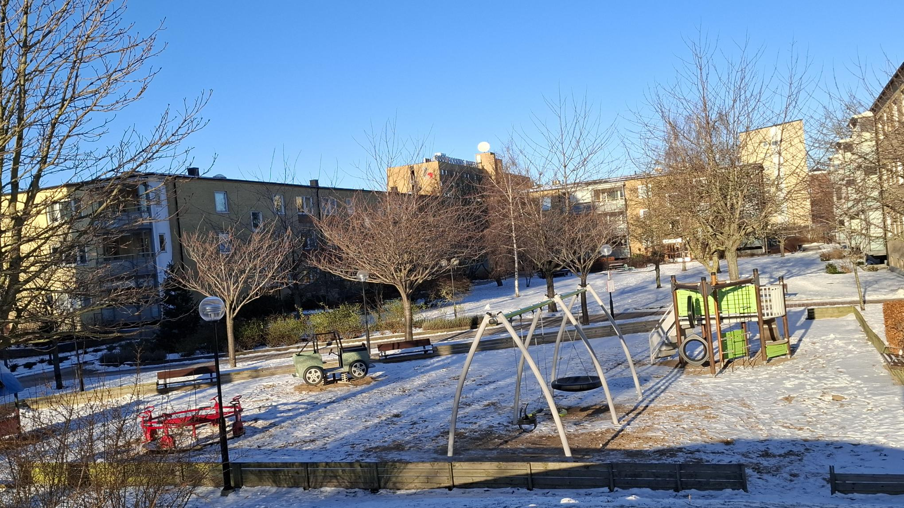

Medlemsnytt för Brf Anneberg

Q1-2026

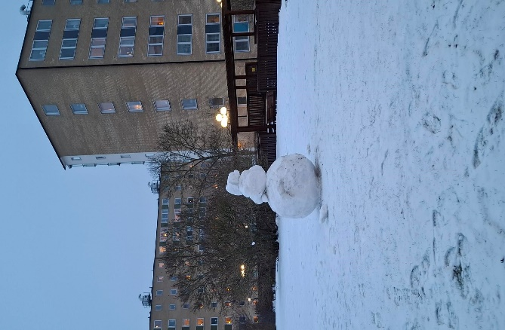
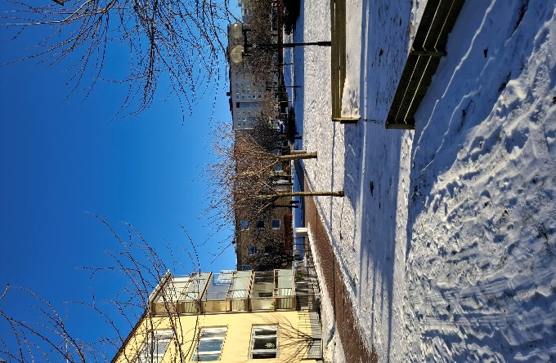
Grantändning / 1:a adventfirande
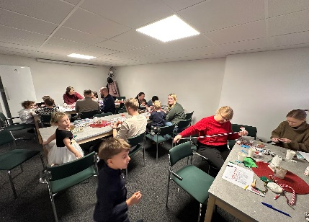
Vårt traditionella första adventfirande hade vi den 30 november 2025. Detta året anordnades julpyssel för den yngre generationen som tillsammans med förälder hade chansen att vara lite kreativa b0rta i föreningslokalen innan grantändningen. En bra uppslutning på närmare 25 personer närvarade till stor belåtenhet.
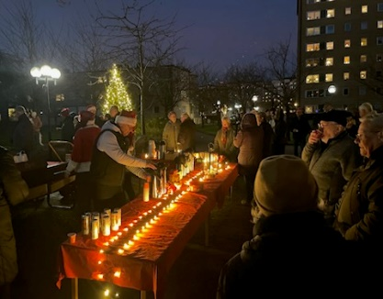
När klockan närmade sig 17-tiden slöt vi upp borta vid granen, där vi skulle hålla det årliga första advent firande. För underhållning och musik hade vi även detta året med oss den eminenta 2-mannaorkestern Kul i Jul. Tyvärr fick vi ingen snö detta året heller, för att nu få den kompletta julstämningen. Vi var mellan 80-90 personer som kom ut och förgyllde kvällen. Vi bjöd på Glögg, pepparkakor, skumtomtar, choklad, gifflar, mini lussekatter och såklart lite muggar med godis i. Alla är välkomna till nästa firande.

Shoppingtur till Tyskland
Ny Tysklandsresa är bokad till Bordershop och Calle’s i Burg. Detta kommer att ske lördagen den 9:e Maj. Vi kommer denna gången att göra resan tillsammans med Södertorp. Det kommer att komma upp information som vanligt på våra anslagstavlor och även på hemsidan om vad som är gällande inom kort som vanligt. Detta är bara info för att boka upp i era kalendrar om intresse finns.

Information gällande Miljöhus
Den stränga vintern har försenat vår start av miljöhusbygget. Start skedde den 23/2 och information om detta har anslagits i alla våra trapphus, och det är avspärrat med staket där grävarbetet kommer att vara. Det blir de 3 miljöhusen ut mot Stadiongatan som kommer att resas i första etappen.
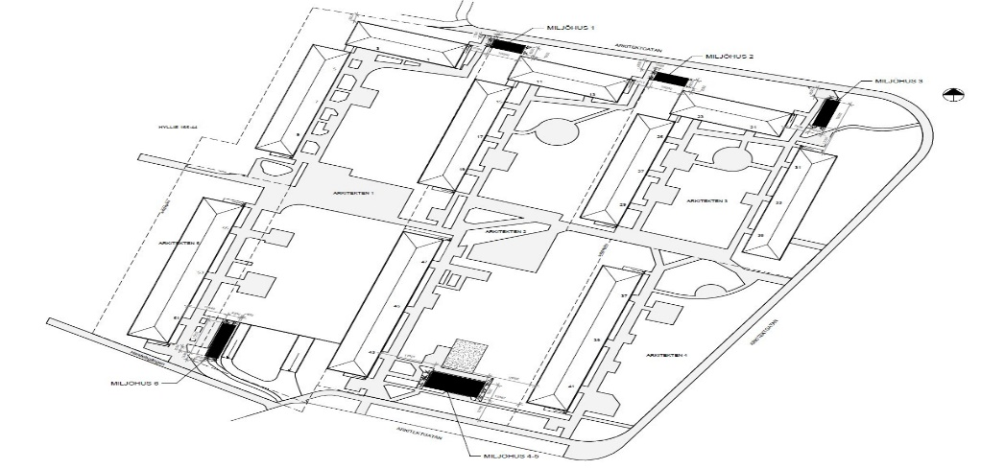

Tvätthallarna i garaget
Våra två tvätthallar i garaget är endast avsett för våra boende i föreningen. Det är inte tillåtet att släppa ner kompisar för att de skall tvätta bilen där. Det har börjat att dyka upp bilar som vi misstänker att de som tvättar inte har med vårt boende att göra. Se till att detta efterföljs för vi vill inte börja göra åtgärder för att få det att fungera. Det är ej heller tillåtet att parkera bil eller dylikt i tvätthallen tillfälligt eller över natten. Det är parkeringsförbud som gäller och kan medföra en parkeringsbot (böter) från Aimo park.

Förstärkt inbrottsskydd
Alla källargaveldörrar och garagedörrar förstärks med ett utökat inbrottsskydd. Montering påbörjas Vecka 9 av SafeTeam AB.
Container
Container kommer under våren, och då vara försedd med lås. Det blir öppet 2tim dagtid och 2tim kvällstid under 2 dagar, med bevakning på vad som kastas. Det är enbart brännbart material som skall kastas i containern. Allt övrigt skräp får var och en ombesörja på annat och eget sätt. Som det tidigare har varit kan det ej fortsätta, då det medfört stora extrakostnader för föreningen. Då den även blev nyttjad av utomstående som slängt in sitt skräp är det en kostnad som vi också fått betala.
Renovering i lägenheten
Föreningen har uppdaterat regler för renovering och dessa finns att läsa om på föreningens hemsida. Det är viktigt att dessa regler och rutiner följs så att ingen boende riskerar förverkande av lägenheten.
Vaktmästartjänster
Föreningen erbjuder tillsammans med Sydsverige Entreprenad utförande av enklare tjänster i bostaden som tex rensa vattenlås, byta batteri i brandvarnare mm. Detta är till självkostnadspris, 200kr per halvtimme och avgiften kommer på hyresavin.
Gästparkering
Vår gästparkering kommer att gå över till betalparkering via AimoPark. Detta kommer förhoppningsvis att träda ikraft till den 1:a April. Priset kommer att vara subventionerat och vi återkommer i fallet.
Årsstämma
Notera datum i Er kalender onsdagen 10 juni kl.18.00 Östra Salen Stadionmässan. Separat kallelse och dagordning kommer i stadgeenlig tid på infotavlorna i trapphusen.
Lekplatsen
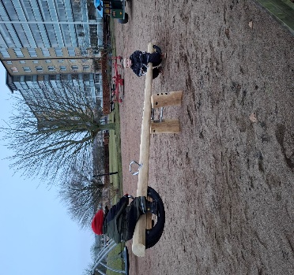
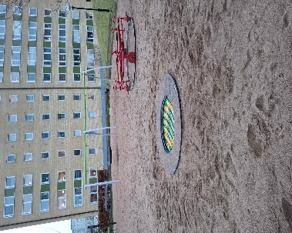
För våra barn i området så har vi efter önskan utökat utbudet av lekredskap med 1st studsmatta och 1st vippgunga. Något som vi hoppas blir väldigt uppskattat på vår fina lekplats.

Brf Anneberg hemsida
Mycket information och svar på era frågor hittar ni på föreningens hemsida, www.hsb.se/malmo/brf/anneberg
OBS! Föreningens mail info@brfanneberg.se skall inte användas av medlemmar för felanmälan eller annan kommunikation med förvaltare/styrelse. Det finns separata adresser till dessa!
Ner/Uppfart Garage
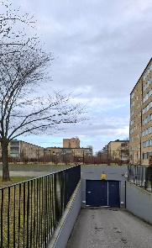
Detta har nämnts tidigare men vi tar upp det igen då det är många nya här med garageplats. Det är inte tillåtet att köra ner eller upp med 2 bilar på en taggning, och kör inte på blinkande rött. Våra portar är inte av det nyare slaget och det finns ingen sensor som känner av att en bil är i passagen. Den stängs när tidsfristen är ute. Hänger du tex. på en bil på väg ner och främre bilen har parkering i början av garaget, är risken överhängande att porten går igen på din bil. Vi i föreningen kommer inte att ta någon reparationskostnad på någon bil som inte följer gällande regler. //Styrelsen

